Kedves Gólya!
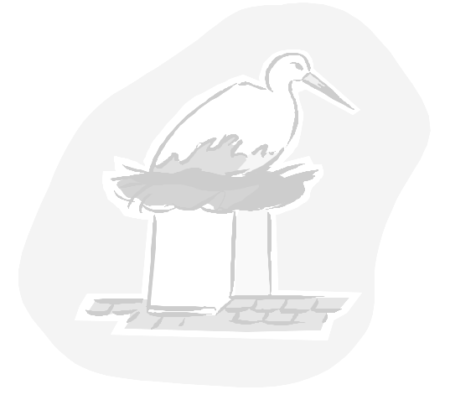

Emlékeztetőül néhány fontos dolog, ami a GÓLYATÁBORRAL kapcsolatban!

A tábor ideje: 2014. augusztus 27-29.
Gyülekezés: Rákospalota-Újpest vasútállomás
9:30-ig
károlyis pólóban !

Indulás: 9:53-kor Vác felé

Ajánlott felszerelés:
sportos ruházat kiránduláshoz, sportoláshoz (min. 2 pár cipő),
esőkabát (tavaly sajnos 2 napig szinte egyfolytában esett),
fürdőruha, ha szereted a vizet,
szúnyogriasztó, naptej, elemlámpa, sapka
hálózsák (csak akkor, ha abban kényelmesebben alszol),

Ellátás: teljes ellátás,
Első közös étkezés: 27-án a vacsora
vagyis ha addig megéheznél, akkor hozz magaddal elég szendvicset!!!

Érkezés: Rákospalota-Újpest vasútállomásra
16:02-kor Vác felől

Amennyiben kérdésed lenne, ezt a számot hívhatod:
Pálmai Ágota ( a 10. a OSZTÁLYFŐNÖKE )
06-30-6554556
Kellemes nyarat és jó pihenést addig is! ☺
a szervezők

